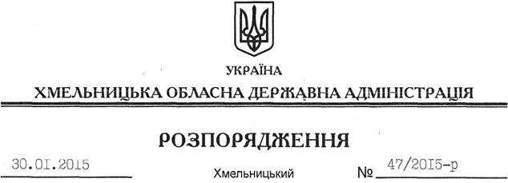

Про надання дозволу на розроблення технічної документації із землеустрою щодо встановлення меж земельної ділянки водного фонду в натурі (на місцевості) громадянину Попику С.І

На підставі статей 6, 13, 21, 39 Закону України “Про місцеві державні адміністрації”, статей 17, 59, 122, 123, 124, частини 2 статті 134 Земельного кодексу України, статті 51 Водного кодексу України, статей 22, 55 Закону України “Про землеустрій”, розглянувши клопотання громадянина Попика С.І. та подані матеріали:
1. Надати дозвіл громадянину Попику Сергію Івановичу на розроблення технічної документації із землеустрою щодо встановлення меж земельної ділянки водного фонду в натурі (на місцевості) площею 2,1852 га, яка розташована за межами населених пунктів на території Заставецької сільської ради Старосинявського району, з метою подальшої передачі у користування на умовах оренди для рибогосподарських потреб.
2. Громадянину Попику С.І. при розробленні технічної документації із землеустрою щодо встановлення меж земельної ділянки водного фонду в натурі (на місцевості) забезпечити дотримання вимог чинного законодавства.
3. Контроль за виконанням цього розпорядження покласти на заступника голови облдержадміністрації відповідно до розподілу обов’язків.

Перший заступник
голови адміністрації О.Симчишин

